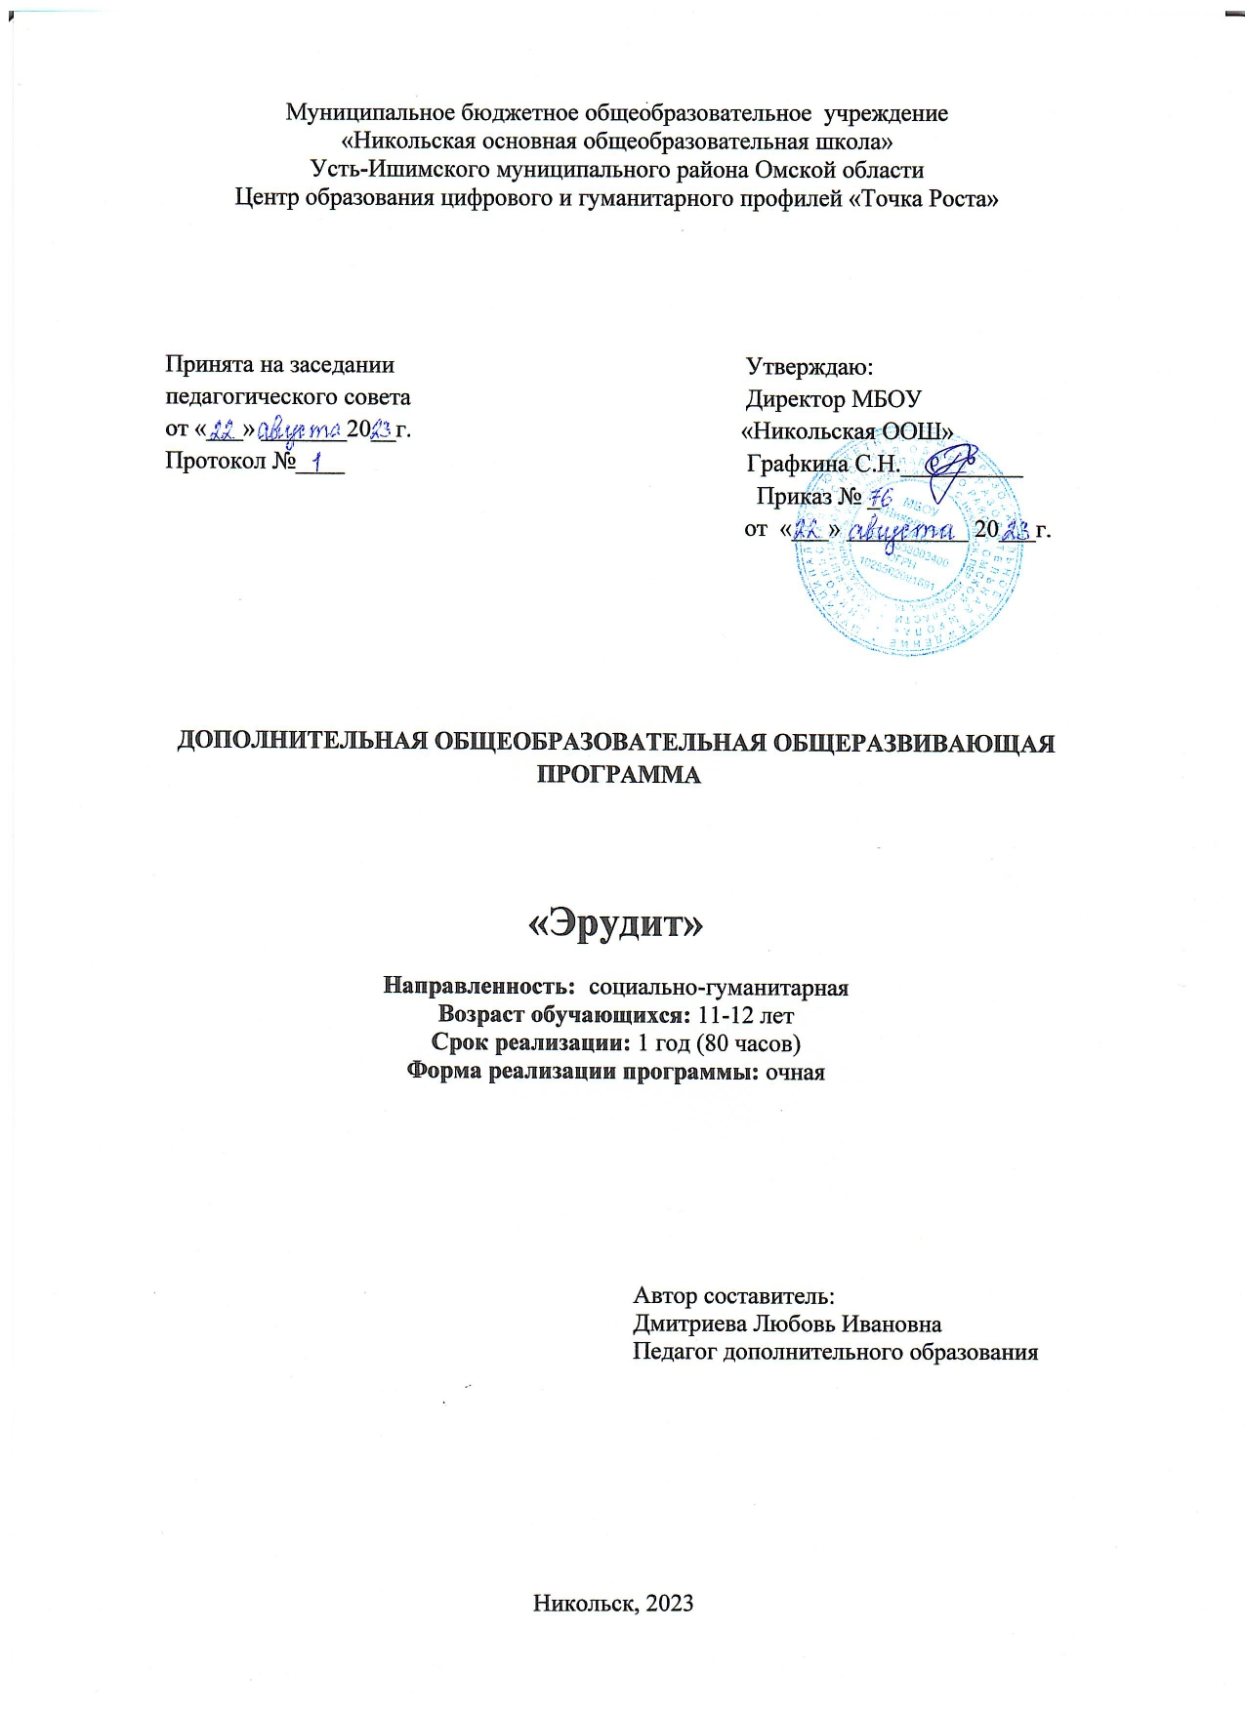Пояснительная записка

Умение учиться выступает существенным фактором повышения эффективности освоения учащимися предметных знаний, умений и формирования компетенции, образа мира и ценностно-смысловых оснований личностного морального выбора.
Программа курса направлена на формирование универсальных (метапредметных) умений, навыков, способов деятельности, которыми должны овладеть учащиеся, на развитие познавательных и творческих способностей и интересов. Программа предполагает освоение способов деятельности на понятийном аппарате тех учебных предметов, которые ученик изучает; занятия проводятся в форме предметно-ориентированного тренинга. Итогом работы объединения является проведение Конкурса творческих работ учащихся.
Цель: сформировать компетентность в сфере познавательной деятельности, создать условия для овладения учащимися способами деятельности, в состав которых входят общие и специальные учебные умения и навыки, и, таким образом, сделать детей активными участниками учебного процесса, заинтересованными в полноценных образовательных результатах.
Основные задачи:
- развитие психических познавательных процессов: мышления, восприятия, внимания, памяти, воображения у обучающихся на основе развивающего предметно-ориентированного тренинга;
- формирование учебно-интеллектуальных умений, приёмов мыследеятельности, освоение рациональных способов её осуществления на основе учёта индивидуальных особенностей учащихся;
- формирование собственного стиля мышления;
- формирование учебно-информационных умений и освоение на практике различных приёмов работы с разнообразными источниками информации, умений структурировать информацию, преобразовывать её и представлять в различных видах;
- освоение приёмов творчества и методов решения творческих задач.

Планируемые результаты
Личностными результатами реализации программы станет формирование представлений о математике как части общечеловеческой культуры, о значимости математики в развитии цивилизации и современного общества, а так же формирование и развитие универсальных учебных умений самостоятельно определять, высказывать, исследовать и анализировать, соблюдая самые простые общие для всех людей правила поведения при общении и сотрудничестве (этические нормы общения и сотрудничества).
Метапредметными результатами реализации программы станет формирование общих способов интеллектуальной деятельности, характерных для математики и
являющихся основой познавательной культуры, значимой для различных сфер человеческой деятельности, а именно следующих универсальных учебных действий.
Регулятивные УУД:
- Самостоятельно формулировать цели занятия после предварительного обсуждения.
- Учиться совместно с учителем обнаруживать и формулировать учебную проблему.
- Составлять план решения проблемы (задачи).
- Работая по плану, сверять свои действия с целью и, при необходимости, исправлять ошибки.
- В диалоге с учителем учиться вырабатывать критерии оценки и определять степень успешности выполнения своей работы и работы всех, исходя из имеющихся критериев.
Познавательные УУД:
- Ориентироваться в своей системе знаний: самостоятельно предполагать, какая информация нужна для решения той или иной задачи.
- Отбирать необходимые для решения задачи источники информации среди предложенных учителем словарей, энциклопедий, справочников, интернет-ресурсов.
- Добывать новые знания: извлекать информацию, представленную в разных формах (текст, таблица, схема, иллюстрация и др.).
- Перерабатывать полученную информацию: сравнивать и группировать факты
- явления; определять причины явлений, событий.
- Перерабатывать полученную информацию: делать выводы на основе обобщения знаний.
- Преобразовывать информацию из одной формы в другую: составлять более простой план учебно-научного текста.
- Преобразовывать информацию из одной формы в другую: представлять информацию в виде текста, таблицы, схемы.
Коммуникативные УУД:
- Донести свою позицию до других: оформлять свои мысли в устной и письменной речи с учётом своих учебных и жизненных речевых ситуаций.
- Донести свою позицию до других: высказывать свою точку зрения и пытаться её обосновать, приводя аргументы.
- Слушать других, пытаться принимать другую точку зрения, быть готовым изменить свою точку зрения.
- Читать вслух и про себя тексты научно-популярной литературы и при этом: вести «диалог с автором» (прогнозировать будущее чтение; ставить вопросы к тексту
- искать ответы; проверять себя); отделять новое от известного; выделять главное; составлять план.
- Договариваться с людьми: выполняя различные роли в группе, сотрудничать в совместном решении проблемы (задачи).
- Учиться уважительно относиться к позиции другого, учиться договариваться.
Предметными результатами реализации программы станет создание фундамента для математического развития, формирование механизмов мышления, характерных для математической деятельности, а именно:
- познакомиться со способами решения нестандартных задач по математике;
- познакомиться с нестандартными методами решения различных математических
задач;
- освоить логические приемы, применяемые при решении задач;
- рассуждать при решении логических задач, задач на смекалку, задач на эрудицию и интуицию
- познакомиться с историей развития математической науки, биографией известных ученых-математиков.
- расширить свой кругозор, осознать взаимосвязь математики с другими учебными дисциплинами и областями жизни;
- познакомиться с новыми разделами математики, их элементами, некоторыми правилами, а при желании самостоятельно расширить свои знания в этих областях;
- познакомиться с алгоритмом исследовательской деятельности и применять его
для решения задач математики и других областей деятельности;
- приобрести опыт самостоятельной деятельности по решению учебных задач;
- приобрести опыт презентации собственного продукта.

СОДЕРЖАНИЕ КУРСА
Развиваем логическое мышление
Что такое интеллект. Понятие интеллекта, творчества. Дар и талант. Труд. Значение развития интеллекта. Различные виды интеллекта.
Диагностика интеллектуального развития.
Понятие. Отношения между понятиями: род — вид. Обобщение понятий. Более общее и более частное понятия. Составление логической цепочки: общее — менее общее — частное (в прямом и обратном направлении). Выбор более общего понятия к данному. Обобщение пары и группы понятий. Ограничение понятий. Практические задания и развивающие игры.
Функциональные отношения между понятиями. Часть — целое, последовательности, рядоположности, причины и следствия. Установление причинно-следственных связей. Практические задания.
Сравнение понятий. Выявление сходства и различий. Отношение противоположности. Понятия одного порядка, противоположные по смыслу (антонимы). Синонимы. Омонимы. Выявление сходства и различий по существенным признакам. Главные и второстепенные признаки явлений. Узнавание предметов по указанным признакам. Аналогия. Умение проводить аналогии. Развивающие игры.
Классификация понятий. Правила классификации. Умение классифицировать понятия по двум и трём признакам. Обобщение понятий. Подбор определений к выделенным понятиям. Развивающие игры.
Рассуждение. Умозаключение. Обобщающий и оценочный, дедуктивный и индуктивный выводы. Алгоритмы деятельности при формировании умений делать выводы. Доказательства. Основные этапы деятельности при обучении доказательству. Практические задания и развивающие игры.
Закономерность. Закон. Поиск закономерностей. Представление закономерностей в различных видах (аналитическом, вербальном, графическом и др.). Формирование умения анализировать ситуацию, устанавливать причинно-следственные связи, находить закономерности, завершать схемы. Развивающие игры.
Объяснение значения слов. Подбор и объяснение значения слов в зависимости от контекста. Подбор понятий, близких по смыслу (синонимы). Составление предложений. Принципы составления предложений из рассыпанных предложений. Уяснение смысла предложений. Устойчивые словосочетания, определяющие смысл предложений. Знакомство с устойчивыми грамматическими сочетаниями. Дополнение текста. Уяснение содержания текста. Смысловые сочетания. Дополнение известных словосочетаний по смыслу. Роль смысловых сочетаний в тексте. Практические задания и развивающие игры.
Уяснение смысла вербального материала. Крылатые и метафорические выражения и объяснение их смысла. Составление предложений. Понимание смысла пословиц. Обоснование суждений. Практические занятия и развивающие игры.
Развиваем творческое мышление
Воображение. Что такое воображение. Виды воображения. Воссоздание образов. Фантастический образ. Ассоциации. Приёмы развития воображения: головоломки на плоскости, незаконченный рассказ, описание картины, задачи со спичками и т. д. Развивающие игры.
Конструирование на плоскости и в пространстве. Тан- грам. Головоломки на плоскости. Создание фигур по заданным рисункам. Диагностика пространственного воображения. Конструирование в пространстве. Создание моделей пространственных фигур. Практические задания и развивающие игры.
Постановка и разрешение проблем. Анализ проблемной ситуации. Методы разрешения проблемных ситуаций: мозговой штурм, метод разрешения противоречий, метод морфологического ящика. Мозговой штурм: из истории возникновения, основные этапы, правила работы. Метод разрешения противоречий: сущность метода, применение к решению проблемных ситуаций. Метод морфологического ящика: из истории возникновения, сущность метода, алгоритм его применения. Практические задания и развивающие игры.
Методы решения изобретательских задач. Метод контрольных вопросов: из истории возникновения, алгоритм применения метода. Метод синектики: прямая, символическая, фантастическая аналогии; алгоритм применения метода. Метод преобразования свойств: сущность метода. Использование данного метода в литературных произведениях. Применение его к решению изобретательских задач. Замена функций: условия применения метода, разрешение проблемных ситуаций на основе данного метода. Практические задания и развивающие игры.
Введение в исследовательскую деятельность.
Введение, основная часть, заключение. Приложения. Правила формулирования темы исследовательской работы.
Проработка индивидуальных исследовательских тем
Поиск, накопление и обработка информации. Научные документы и издания. Организация работы с научной литературой. Работа в библиотеке. Знакомство с каталогами. Энциклопедии, специализированные словари, справочники, библиографические издания, периодическая печать и др. Литературный отбор в исследовательской работе. Библиографическое оформление работы.
Формулирование цели и конкретных задач исследования. Понятия гипотезы. Выдвижение гипотезы. Понятие предмета и объекта исследования. Структура работы.
Теоретический и эмпирический методы исследования. Анализ статистических данных. Интервью. Анализ научных работ. Поиск информации в Интернет.
Обзор видов научных работ: доклад, творческая работа, монография, популярная статья, тезисы, рефераты, исследовательские работы.
Требования к оформлению результатов работы. Цитирование, ссылки. Схемы и иллюстрации. Таблицы и диаграммы. Приложения и графики.
Конкурс проектов
Презентация результатов работы, проведение конкурса. Анализ результатов.
Учебно-тематический план
№ п/п | Тема | Содержание | Количество часов
Развитие интеллектуальных умений.
1 | Человек и его интеллект | Что такое интеллект. Понятие интеллекта, творчества. Дар и талант. Различные виды интеллекта. Практические задания, развивающие игры | 2
2 | Диагностическое тестирование |  | 2
3 | Обобщение и ограничение понятий | Интеллектуальная разминка. Понятие. Отношения между понятиями: род - вид. Обобщение понятий. Практические задания, развивающие игры | 2  2

4 | Выделение существенных признаков  Интеллектуальная разминка |  | Интеллектуальная разминка. Что такое признак. Выделение существенных признаков.  Практические задания, развивающие игры | 2  2
5 | Обобщение понятий при построении определений  Решение творческих задании на внимание |  | Обобщение понятий и формулирование определений. Практические задания, развивающие игры | 2  2
6 | Сравнение понятий. Установление сходства и различия |  | Тренинг зрительной памяти. Сравнение понятий. Отношение между понятиями: часть — целое, последовательности, рядоположности.  Практические задания, развивающие игры | 2  2
7 | Сравнение поня-тий. Отношения противополож-ности |  | Тренинг внимания. Сравнение понятий. Отношение противоположности.  Практические задания, развивающие игры | 2  2
8 | Установление причинно-следственных связей |  | Тренинг внимания. Функциональные отношения между понятиями: причины и следствия. Установление причинно-следственных связей. Практические задания, развивающие игры | 2  2
9 | Логические задачи |  | Установление связей между понятиями.  Практические задания, развивающие игры | 2  2
10 | Классификация понятий |  | Классификация понятий. Правила классификации. Практические задания, развивающие игры | 2  2
11 | Сравнение понятий. Аналогия |  | Сравнение понятий и смысловых словосочетаний. Практические задания, развивающие игры | 2  2
12 | Поиск  закономерностей |  | Закономерность. Закон. Поиск закономерностей. Представление закономерностей в различных видах. Решение логических задач.  Практические задания, развивающие игры | 2  2
13 | Выделение существенных призна-ков предметов |  | Существенные и несущественные признаки. Практические задания, развивающие игры | 2  2
14 | Объяснение понятий в зависимости от контекста |  | Объяснение значений слов. Подбор и объяснение значений слов в зависимости от контекста. Составле-ние предложений. Уяснение смысла предложений. Практические задания, развивающие игры | 2  2
15 | Введение в исследовательскую деятельность. |  | Введение, основная часть, заключение. Приложения. Правила формулирования темы исследовательской работы. | 2
16 | Проработка инди-видуальных иссле-довательских тем | Определение тем исследовательских работ. Составление плана работы. |  | 2
17 | Поиск, накопление и обработка информации. | Научные документы и издания. Организация работы с научной литературой. Работа в библиотеке. Энциклопедии, специализированные словари, справочники, библиографические издания, периодическая печать и др. Литературный отбор в исследовательской работе. Поиск информации в Интернет. |  | 4
18 | Методы исследования | Теоретический и эмпирический методы исследования. Анализ статистических данных. Интервью. Анализ научных работ. |  | 2
19 | Формулирование цели и конкретных задач исследования. Структура работы. | Формулирование цели и конкретных задач исследования. Понятия гипотезы. Выдвижение гипотезы. Понятие предмета и объекта исследования. |  | 2
20 | Работа над основной частью |  |  | 4
21 | Приложения | Требования к оформлению результатов работы. Цитирование, ссылки. Схемы и иллюстрации. Таблицы и диаграммы. Приложения и графики. Библиографическое оформление работы |  | 2
22 | Редактирование |  |  | 2
23 | Подготовка к публичному выступлению | Краткое изложение исследовательской работы.  Подготовка презентации работы. |  | 4
22 | Конкурс проектов  Презентация результатов работы, проведение конкурса. Анализ результатов. |  |  | 2
 | ИТОГО |  |  | 80

